1 - Fonction :

2 - Types de freins à disques

a : A ETRIERS FIXE
- structure
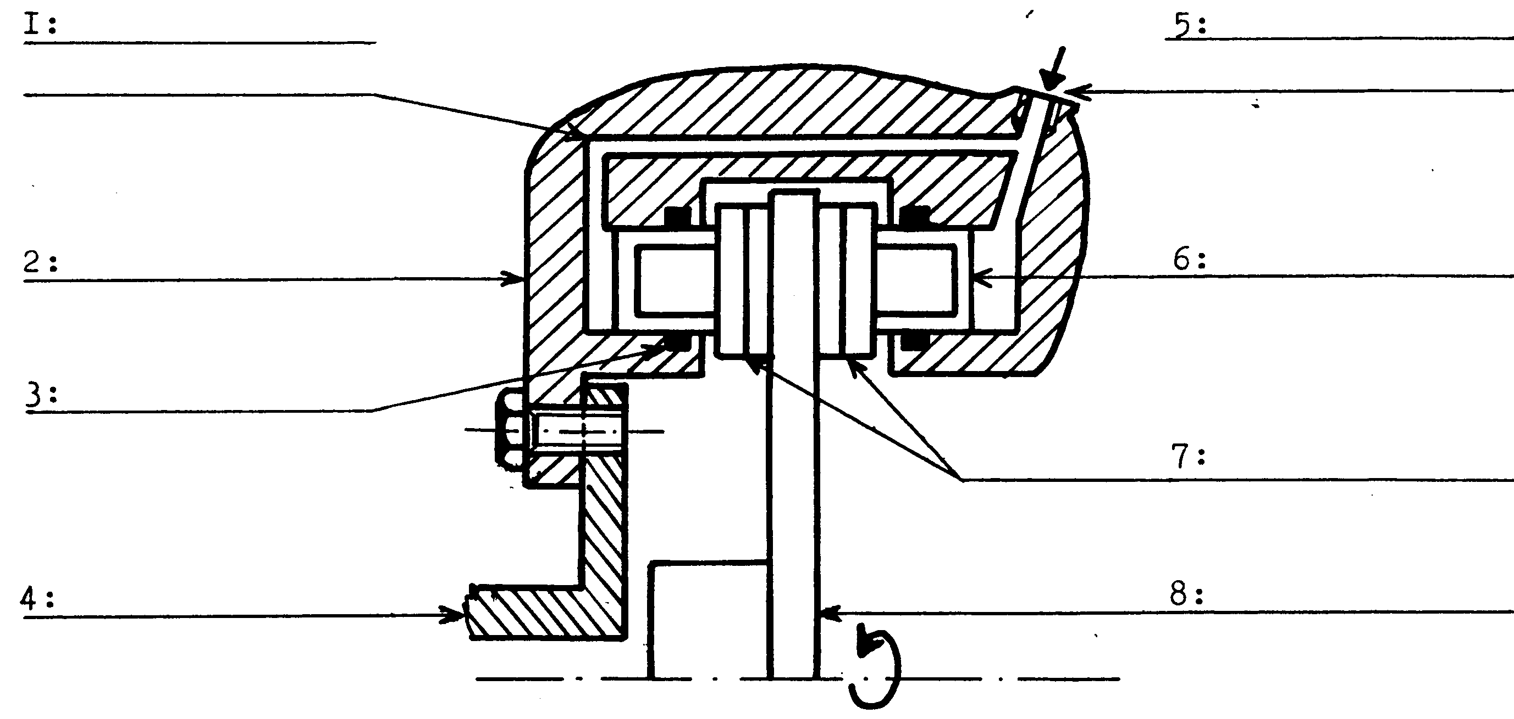

- fonctionnement :

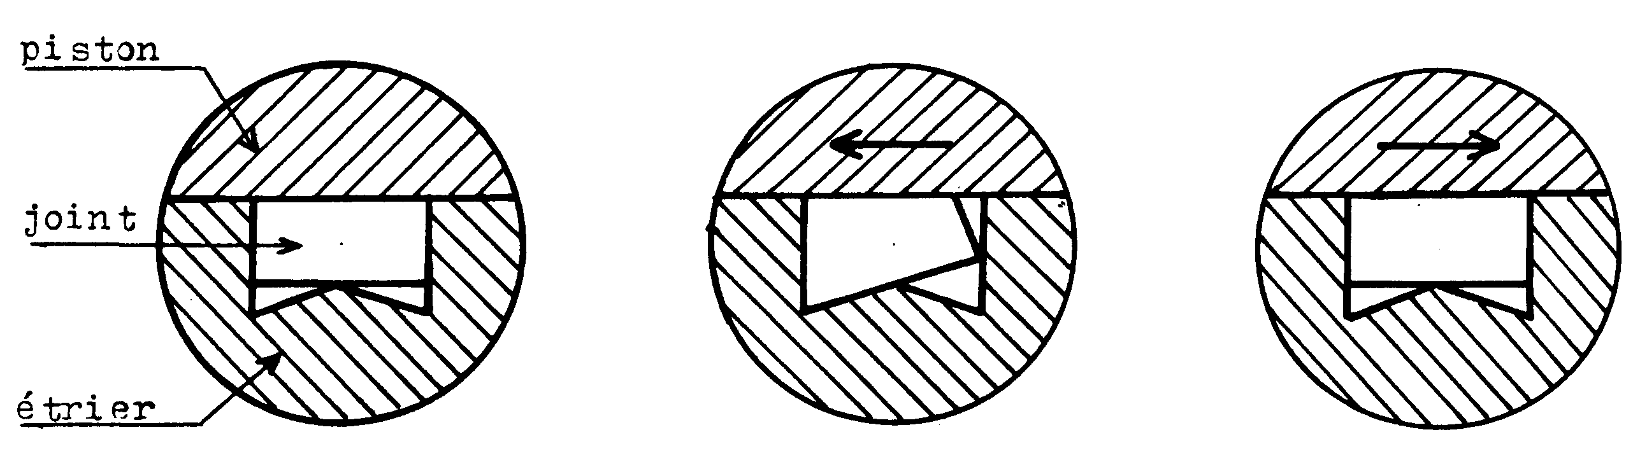

I : 2 : 3 :

b : A ETRIER COULISSANT
- structure :
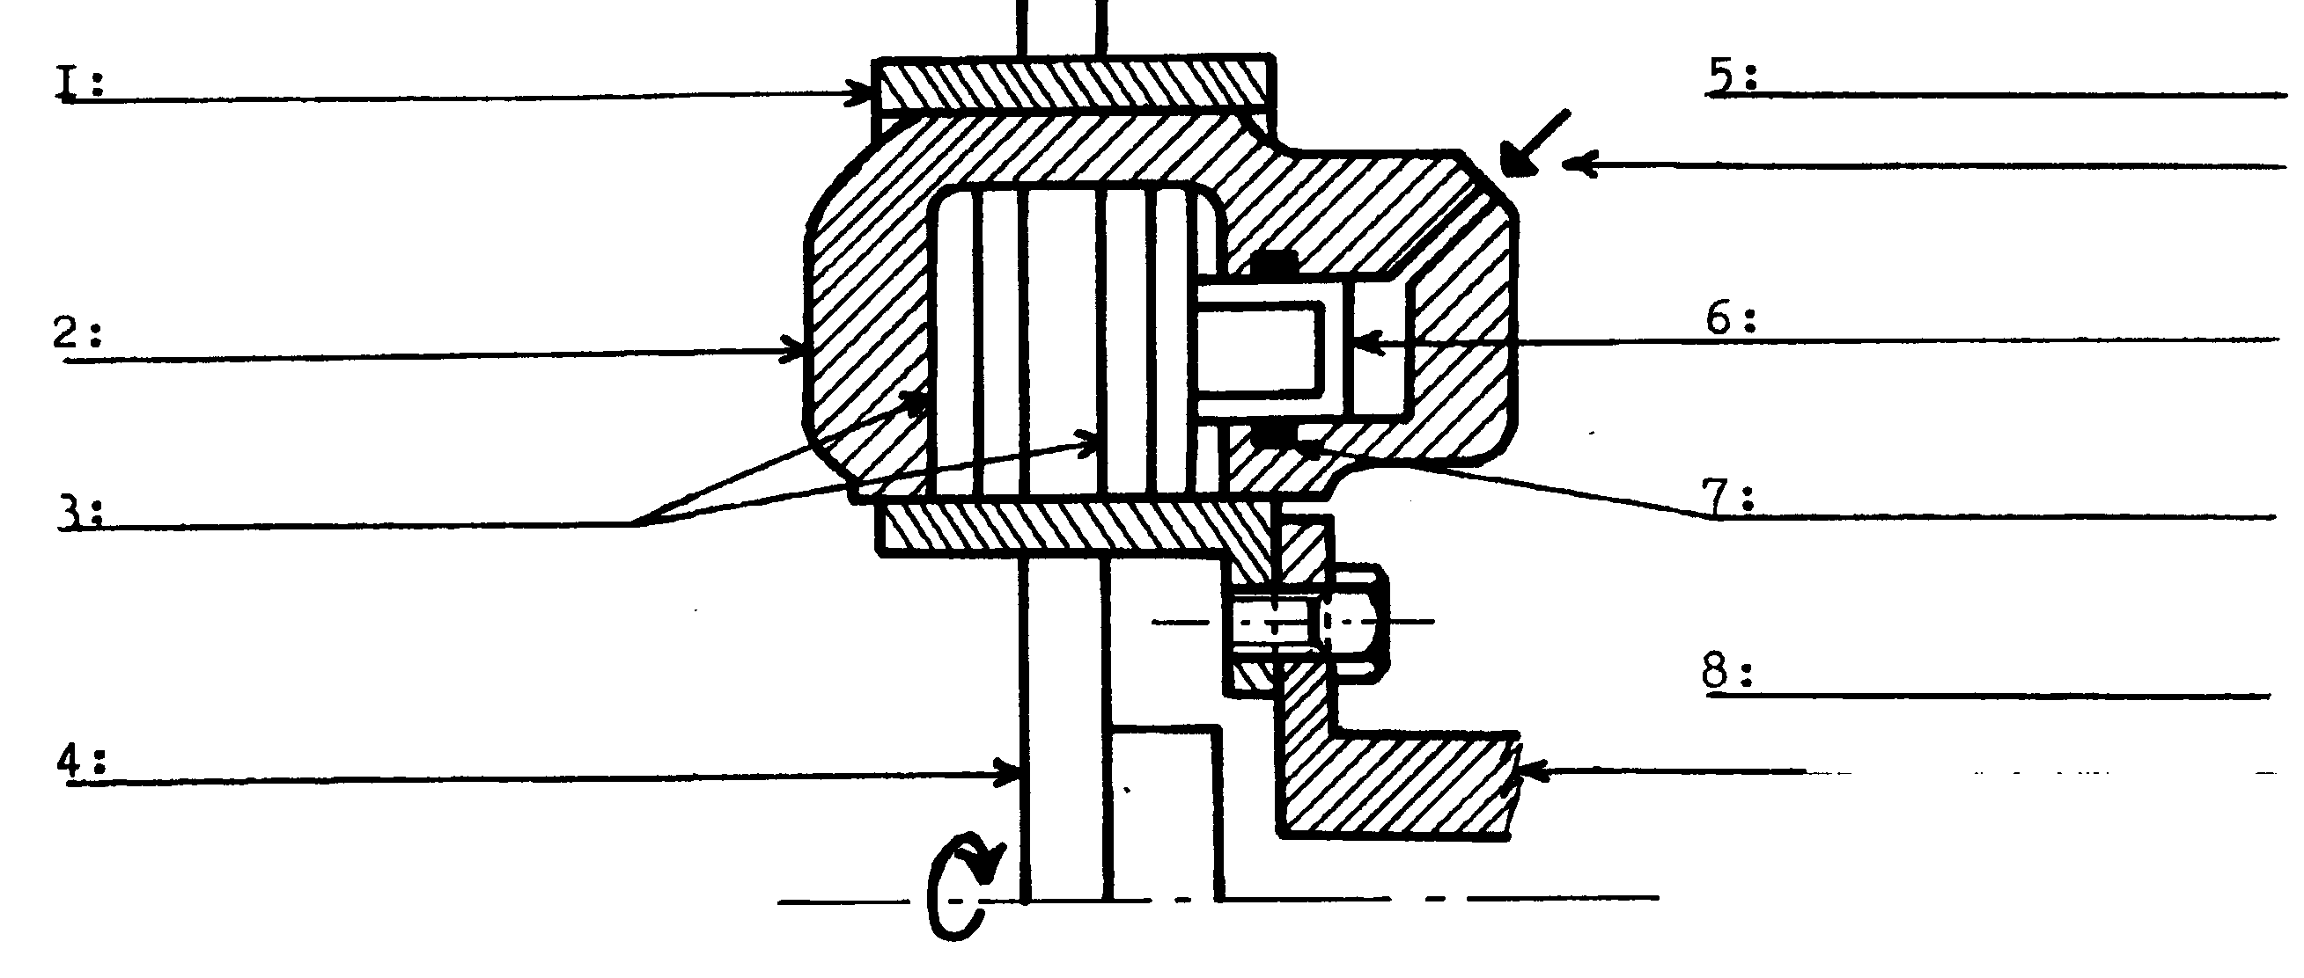

- fonctionnement

- au freinage :

- au défreinage :

3° CRITIQUE DU FREIN A DISQUE
a : AVANTAGES.

B : INCONVENIANTS.

Le frein à disque
1 - Fonction :

- Transformer l'énergie mécanique cinétique emmagasiné par roue en énergie calorifique (ou thermique), puis en énergie mécanique statique.

2 - Types de freins à disques
a : A ETRIERS FIXE
- structure
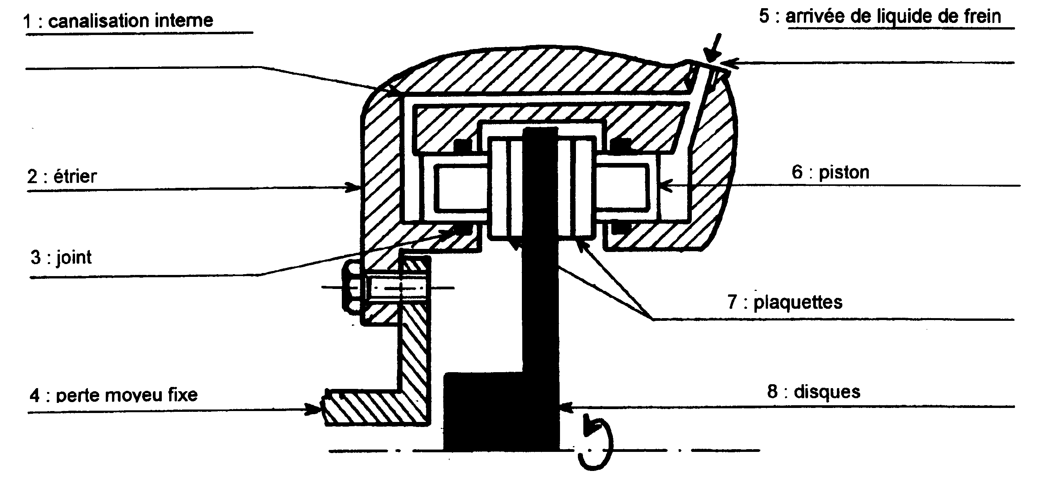

- fonctionnement :
- l'étrier transforme la pression hydraulique en forces. Les deux pistons appliquent simultanément leurs plaquettes sur le disque.
- Le rappel des pistons et le rattrapage d'usure sont obtenus par joints caoutchouc : montage légèrement serré de l'ensemble étrier, joint, piston.

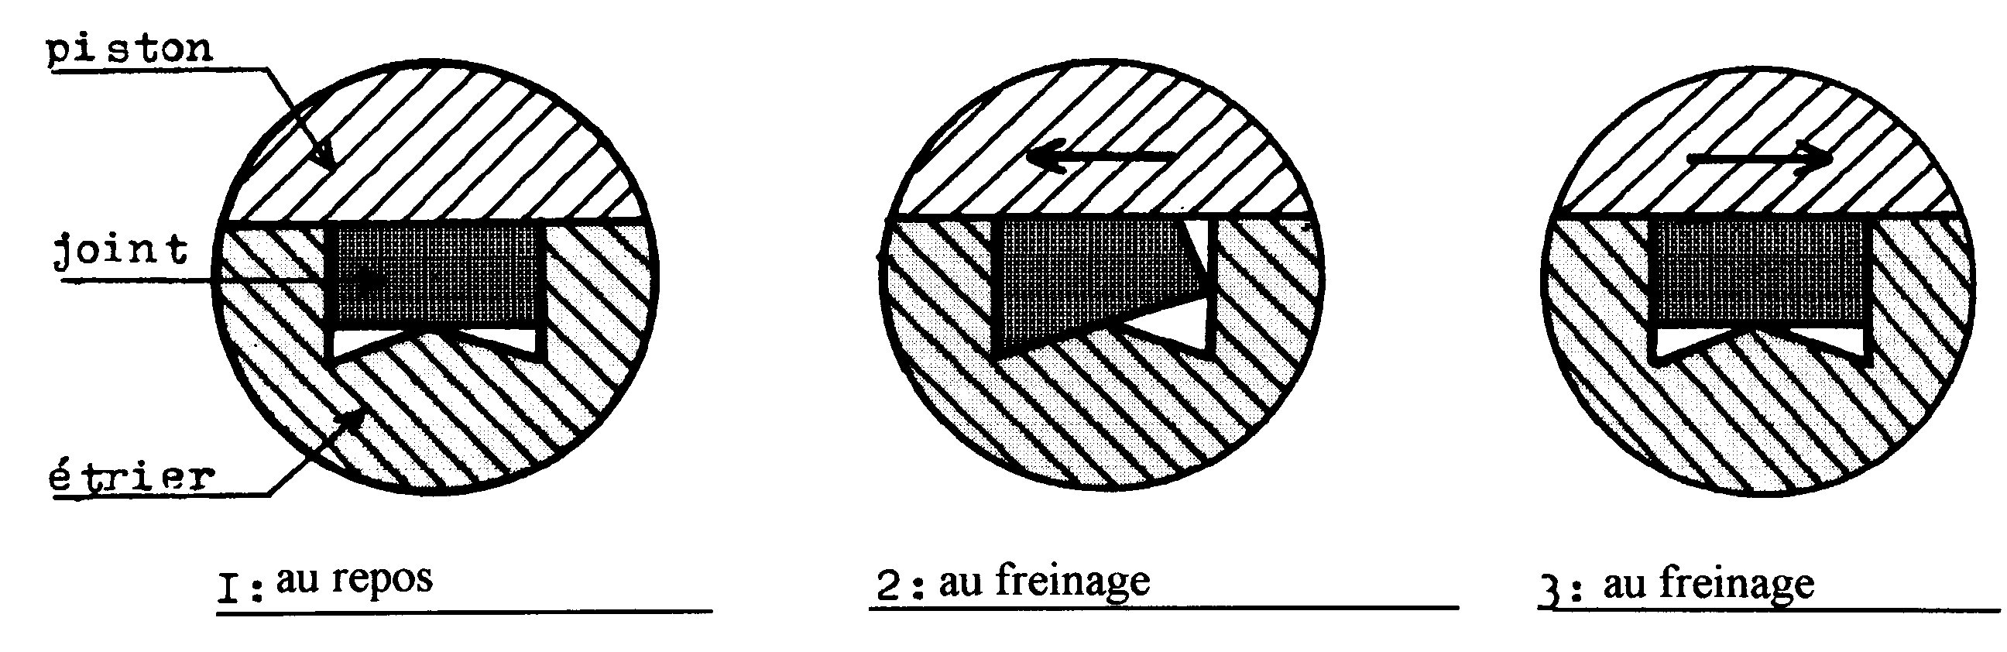

Le disque à frein
b : A ETRIER COULISSANT
- structure :
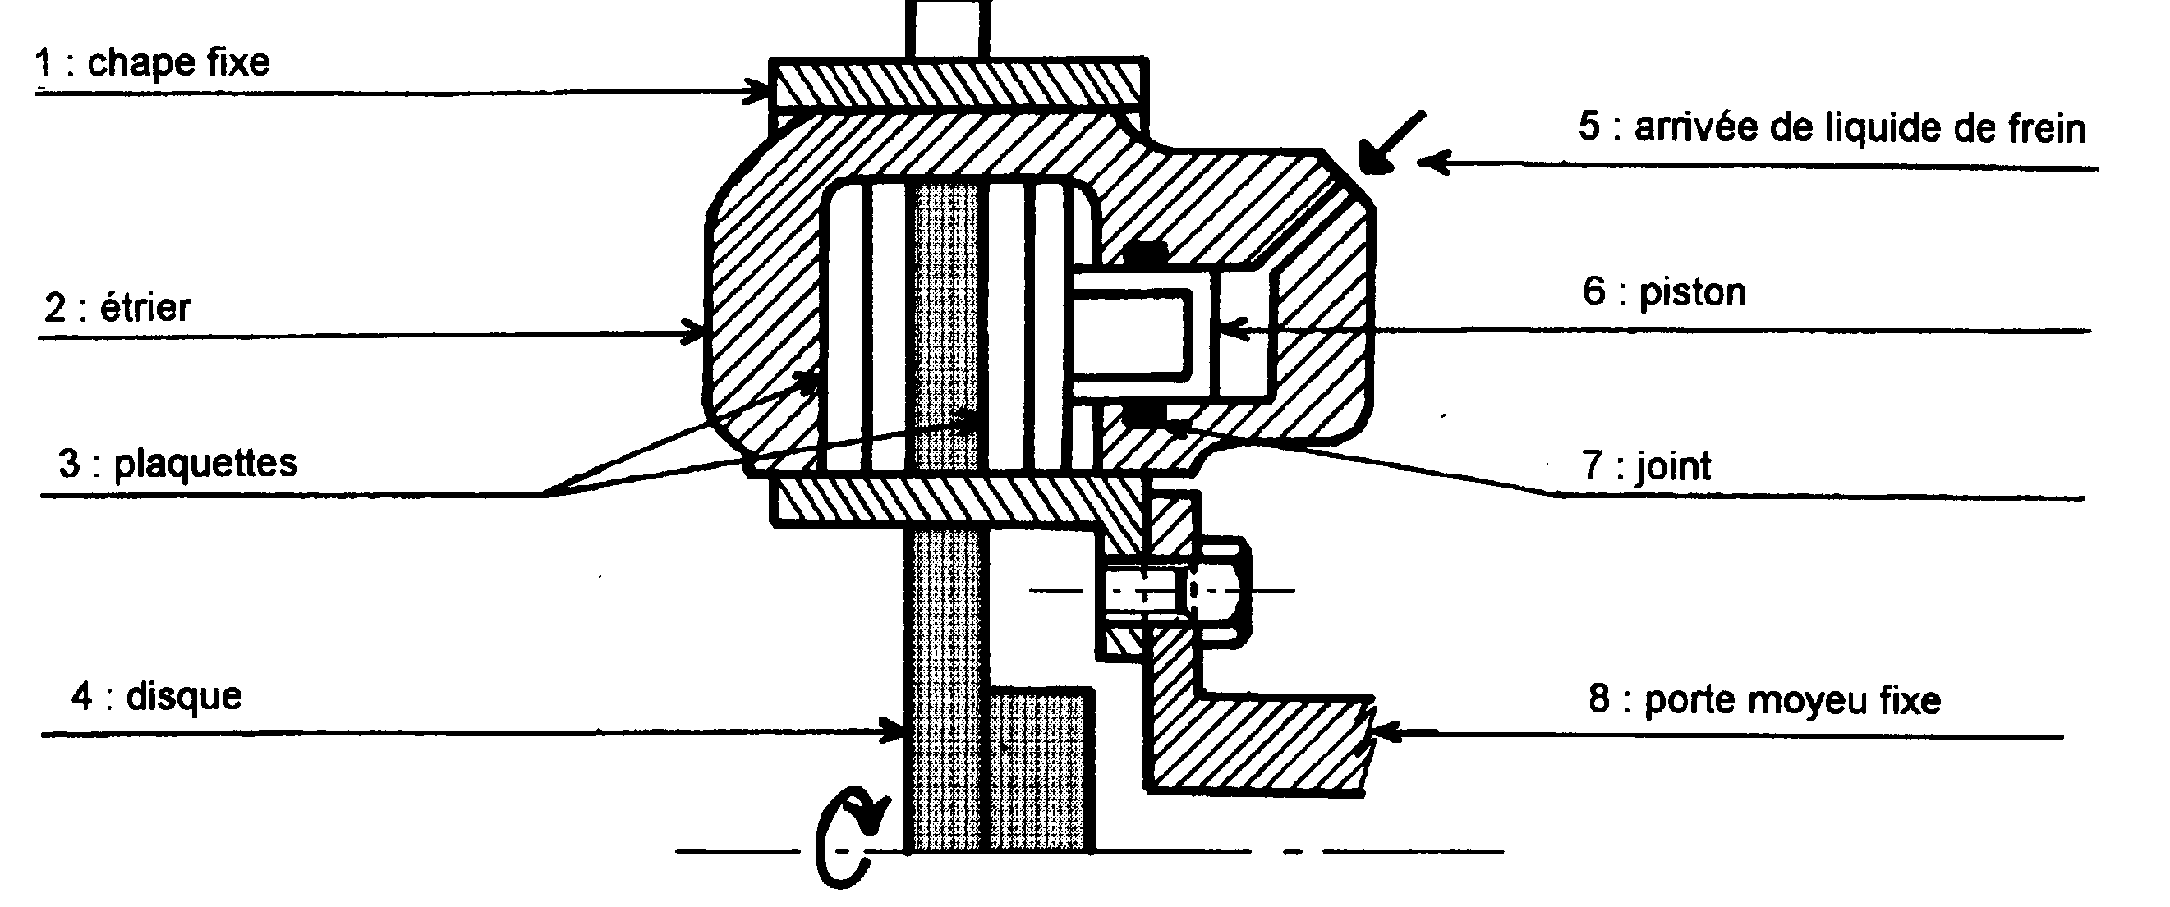

- fonctionnement

- au freinage :
sous l'action de la pression hydraulique, le piston applique dans un premier temps sa plaquette sur le disque. Dans un second temps, le piston ne pouvant plus avancer, c'est l'étrier qui coulisse par rapport à la chape fixe et qui vient appliquer la seconde plaquette sur le disque.
- au défreinage : le rappel du piston et le rattrapage d'usure sont obtenus par le joint caoutchouc.
Les plaquettes sont libérées par le recul du piston, l'ensemble du frein se recentre automatiquement.

3° : CRITIQUE DU FREIN A DISQUE
a : avantages :
- freinage efficace (stabilité, progressivité.)
- bon refroidissement.
- entretien facile
- usure régulière et rattrapée automatiquement.
b: inconvénients.:
- prix de revient élevé.
- commande de frein à main complexe.
- nécessité d'un dispositif d'assistance de freinage.
- mauvaise protection contre les projections. (eau, boue, sel...)
- bruit.

